Капитан Козлов.
Познавательные путешествия
Не путешествуйте просто так. Познавайте!
http://captain-kozlov.ru/

Если Вы собираетесь посетить Монсанто, то эта информация для Вас!
А Вы знали, что... ?
Португальская деревня Монсанту находится в центральной части страны, юго-восточнее Сьерры да Эстрелы. Она не просто стоит на одноимённой горе Mons Sanctus («Гора святая»), а тесно слита с ней своими домами, расположенными посреди огромных булыжников
Основанная в двенадцатом веке деревушка дожила до наших дней практически без изменений. Старинные каменные дома и узкие, вымощенные брусчаткой, улицы напоминают о двадцать первом столетии только современными спутниковыми тарелками, кондиционерами и канализационными люками. Потёртые временем камни и изумрудный мох, покрывающий стены домов, придают Монсанту поистине сказочное очарование древности
Построенный тамплиерами в середине двенадцатого века местный замок благополучно просуществовал восемьсот лет и стал приходить в запустение после случайного взрыва на пороховом складе. Руины старинной крепости находятся чуть выше Монсанту
Узкие улочки в Монсанту будто бы вырезаны меж валунов, а дома зажаты промеж скальных выступов. За прошедшие с момента основания поселения восемь столетий городской рельеф мало изменился. Рассыпанные по городу валуны все так же балансируют на слоне холма, в любую секунду будто бы готовые сорваться в пропасть
В 1938 году Монсанту был признан "самой португальской деревней в Португалии", где то ли камни рождаются из домов, то ли дома из камней. За что жителям Монсанто вручили Серебряного Петуха, копия которого сегодня днем и ночью осматривает всю деревушку с верхушки здешней Часовой Башни
Местные жители решили, что валуны представляют историческую ценность и при строительстве застраивали свободное пространство между ними, одним словом – народ использовал камни в качестве стен, крыш, фундамента и, собственно, как основной строительный материал. И с этим нельзя не согласиться, ведь камень является ничем иным, как гранитом
В связи с отсутствием активных археологических раскопок огромное количество вопросов, так и остается без ответов. Но археологов этот факт не смущает и они с уверенностью утверждают, что в данном селении жили римляне, а также лузитане и арабы. В свою очередь, это подтверждается найденными в округе предметами быта первобытного человека. Были приглашены археологи, которые провели не глубокие раскопки и пришли к выводу, что люди в этих краях обитали еще со времен палеолита
Помимо этого именно первый король Португалии отвоевал поселение у мавров. И тут в истории появляются Тамплиеры, которым король преподнес в дар данную деревню. Именно ими была построена на вершине холма упомянутая выше крепость, они же позже перестроили ее, возведя вокруг оборонную стену
Ежегодно третьего мая в самой португальской деревушке отмечают День Святого Креста. У этого праздника есть любопытная история. Поговаривают, что во время одной из осад, длившейся целых семь лет, жители Монсанто отчаялись и потеряли надежду на спасение своего селения. Все, что у них оставалось из провизии, — это мешок зерна и корова. Однако одна находчивая женщина придумала, как спасти свою деревню. Местные до отвала накормили корову и скинули ее прямо на головы врагам. Последние были очень удивлены, когда увидели, что животное откормлено, и решили, что уж если и после 7 лет осады жители все еще едят досыта, то продолжать ее больше нет смысла, и отступили. В итоге каждый год третьего мая жители Монсанто вспоминают об этом необычном спасении своей деревни. Торжественная процессия направляется к одному из местных замков, неся в руках символизирующие корову белые горшки, которые украшены цветами. Забравшись на вершину, жители Монсанто скидывают горшки вниз, вспоминая о том, как вместо них на головы врага летела корова

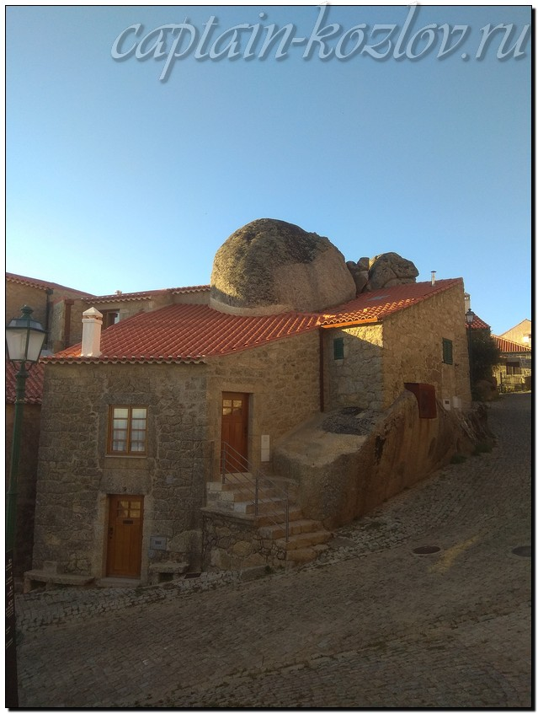

Что непременно стоит посетить в Монсанто?

Сувениры из Монсанто :
Изделия из камня, сувениры с камнями
Фермерские продукты
Португальский сыр – козий, овечий или коровий
Португальский хамон
Оливковое масло
Полотенца, скатерти, салфетки с вышивкой
Сувениры из пробки
Расписная посуда
Плитка азулежу
Португальский петух
Недалеко от Монсанто город Каштелу Бранку, знаменитый своим ситцем
Книги автора из серии "Путешествия. Козлов"
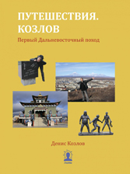 | 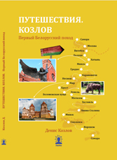 | 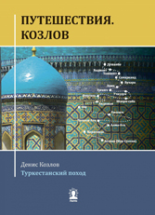
Первый Дальневосточный поход  Купить книгу | Первый Белорусский поход  Купить книгу | Туркестанский поход  Купить книгу

Instagram: captain_kozlov.ru

